**Tugas Praktikum Algoritma Divide & Conquer**



Muhammad Naufal Monoarfa

140810160033

Departemen Ilmu Komputer

Fakultas Matematika dan Ilmu Pengetahuan Alam

Universitas Padjadjaran

2019

Jawaban Studi Kasus 5:

* Output (input P[] = {{2, 3}, {12, 30}, {40, 50}, {5, 1}, {12, 10}, {3, 4}}):

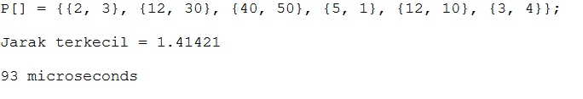

* Kompleksitas waktu:

T(n) = 2T(n/2) + O(n) + O(n * log n) + O(n)

T(n) = 2T(n/2) + O(n * log n)

T(n) = T(n * log n * log n)

Jawaban Studi Kasus 6:

* Output (input 1100 dan 1010):

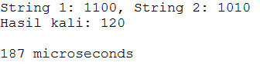

* Kompleksitas waktu:

T(n) = O (n1.59)

Jawaban Studi Kasus 7:

* Tahapan algoritma:

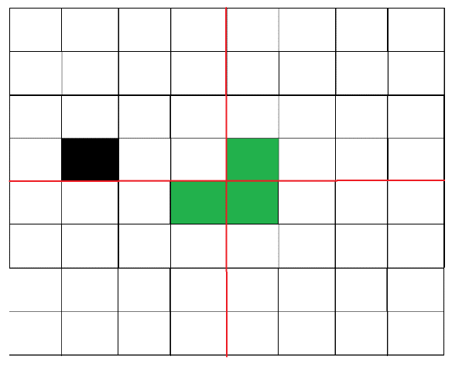

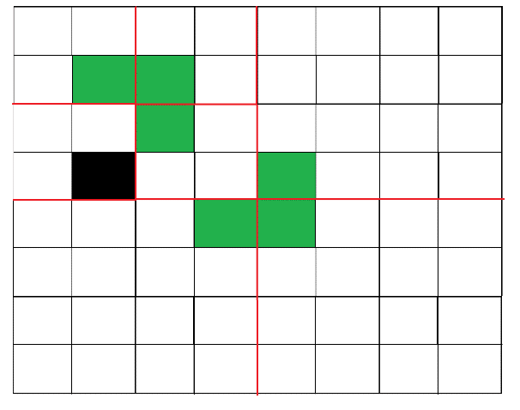

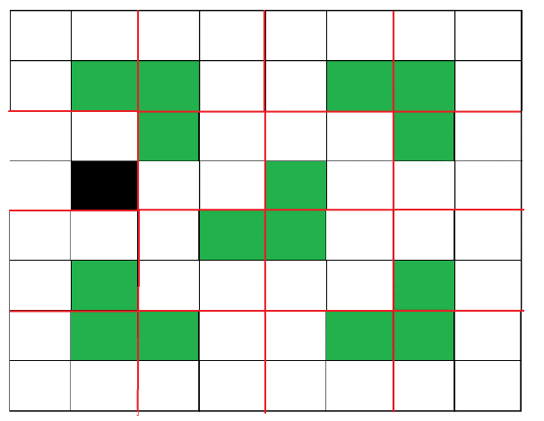

Pembuktian dari algoritma:

Relasi perulangan :

T (n) = 4T (n / 2) + C

Kompleksitas waktu O(n2).